1. 实现说明

在代码中主要使用了opencv库，用于辅助计算的还有numpy，matplotlib等库。其中opencv提供了SIFT特征提取以及KNN检测，计算单应性矩阵等重要函数，numpy主要用于图像的矩阵计算，matplotlib用于特征图和图像的显示。

在主函数中，首先会对图像进行灰度化处理，用SIFT特征提取器提取图像的SIFT特征，然后使用KNN函数对特征点进行匹配，使用RANSAC算法对匹配的特征点计算单应性变换矩阵。对其中的一张图像进行使用计算得到的单应性矩阵进行单应性变换，得到另一个图像视角下的这张图像。最后保存单应性变换后的结果。

如果有需要，在记性单应性变换的过程中，还可以显示原来的图像，提取的特征点以及特征点匹配的图像。

1. 运行结果及说明
2. 单应性变换

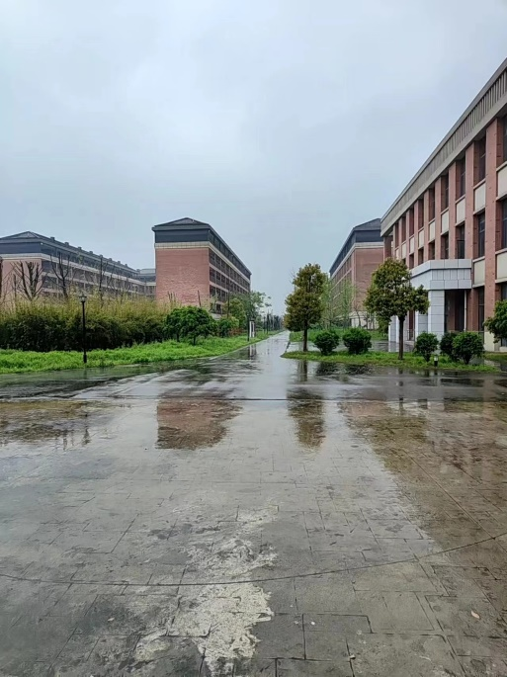

变换结果：

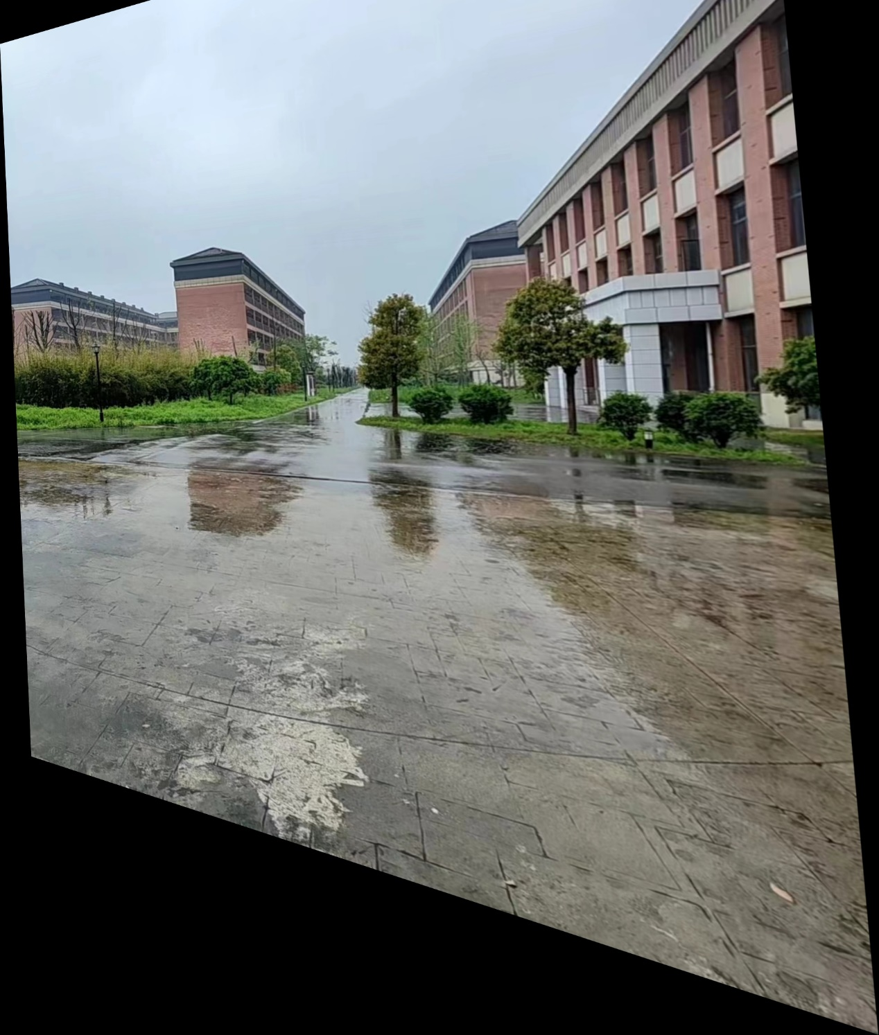

1. 结果说明

代码运行结果正常，imageB可以成功变换到imageA的视角下。